**Requerimiento Número: 161583**

|  |  |
| --- | --- |
| Nombre Proyecto: | Salud T Integra |
| Sistema y/o Módulo: | Visor HEC |

|  |  |  |
| --- | --- | --- |
| Modulo: Mantenedor de Usuarios | | Origen  Salud Te Integra  Denis Montecinos |
| Negocio:  Alto Impacto  Mediano Impacto  Bajo Impacto | | |
| Objetivo: Incorporar Evoluciones de Enfermería y Escalas de Enfermería | | |
| Precondiciones [Mesa de Ayuda o USYM]: No Hay | | |
| Post- Condiciones [TI]: | Éxito: Se pueden apreciar las solicitudes de pabellón y ordenes de exámenes | |
| Fracaso: No podrán visualizar la información | |

|  |  |  |  |
| --- | --- | --- | --- |
| **Aprobación del Documento** | | | |
| **Sec.** | **Secuencia de Pasos** | **Fecha** | **Responsable** |
| *1* | ***Generación de Solicitud*** | *25-05-2018* | *Denis Montecinos - Servicios* |
| *2* | ***Validación Desarrollador*** |  | *[Tei]* |
| *3* | ***Validación con Analista Desarrollo*** |  | *[Tei]* |
| *4* | ***Validación QA o Servicio*** |  | *[QA O Servicios]* |

|  |  |  |  |  |  |
| --- | --- | --- | --- | --- | --- |
| **Evolución del Documento** | | | | | |
| **Versión** | **Nro. de Revisión** | **Preparado por** | **Revisado**  **por** |  | **Observaciones** |
| *1.0* | *1* | *Víctor Coronado* |  |  |  |
| *1.0* | *2* |  |  |  |  |
| *1.0* | *3* |  |  |  |  |
| *1.2* | *4* |  |  |  |  |
| *1.2* | *5* |  |  |  |  |
| *1.3* | *6* |  |  |  |  |

**Tabla de contenidos**

1. Origen: 4

2. Requerimiento: 4

3. Nodo involucrado: 5

4. Análisis: 5

4.1 Mapa de Navegación 5

4.2 Data de Prueba 6

4.3 Mapa de Clases 6

4.4 Descripción [TeI] 6

5. Receptor: 6

6. Documento Adjunto: 6

7. Análisis de Impacto: 6

8. Solución: 6

9. Imágenes: 10

10. Detalle Técnico: 10

11. Script de Comprobación y corrección de Data: 10

12. Pruebas Unitarias Funcionales: 10

13. Control de Cambios: [SI/NO] 11

14. Anexo: 11

## Origen:

Denis Montecinos – Servicios

## Requerimiento:

**Visualización de Evaluación preanestesia**

Se debe disponer bajo el título Solicitud de Pabellón, la evaluación preanestesia, donde se debe detallar:

Fecha y hora de evaluación, Médico que informa (Nombre, Apellido, Rut,Rol), Estado de la evaluación (V.Bueno, Rechazado, Pdte. Valoración), Tipo Anestesia, Consentimiento, ASA, Diagnóstico Preoperatorio, Intervención Propuesta.

Adjunto visualización de la información disponible en florence:

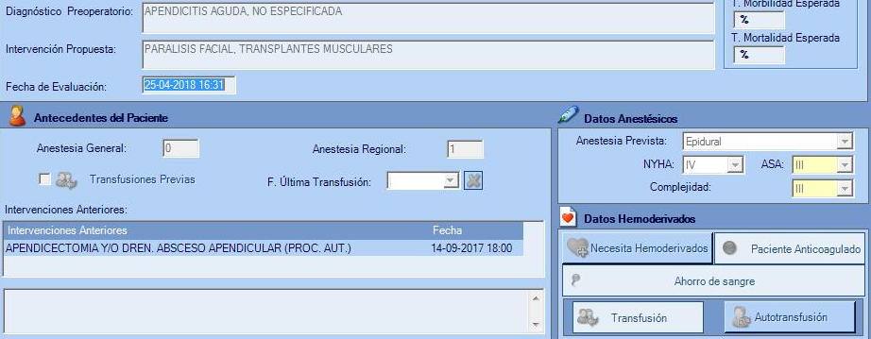

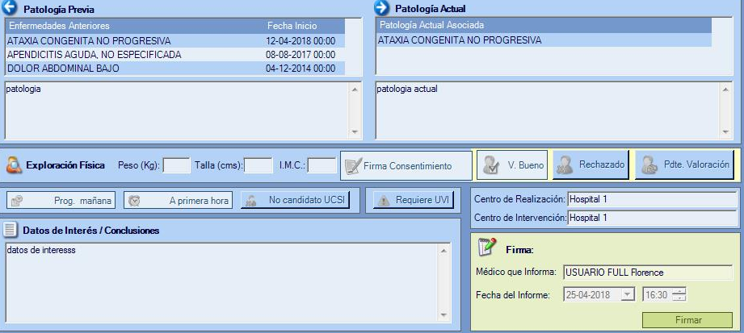

**Revisar los Nombres de los exámenes de cada orden:**

Se debe incorporar el nombre del examen, y la información de quien lo solicita, es decir:

- Quien (Nombre, Apellido, Rut).

- Que profesión tiene.

- Cuando (fecha y hora) del registro.

- Nombre del Examen

- Estado

- Observación

## Nodo involucrado:

Todos.

## Análisis:

### Mapa de Navegación

Mantenedor de Usuarios

### Data de Prueba

No hay

### Mapa de Clases

No Hay

### Descripción [TeI]

No hay.

## Receptor:

Víctor Coronado

## Documento Adjunto:

No hay.

## Análisis de Impacto:

Alto

## Solución:

**Visualización de Preanestesia:**

Se realizaron los cambios correspondientes en el visor de HEC, a continuación se muestra lo realizado…

* Se agregó el itém “Solicitud de Pabellón”
* Dentro de este ítem se agregaron los elementos Fecha y hora de evaluación, Médico que informa (Nombre, Apellido, Rut,Rol), Estado de la evaluación (V.Bueno, Rechazado, Pdte. Valoración), Tipo Anestesia, Consentimiento, ASA, Diagnóstico Preoperatorio, Intervención Propuesta.

Imágenes del Visor:

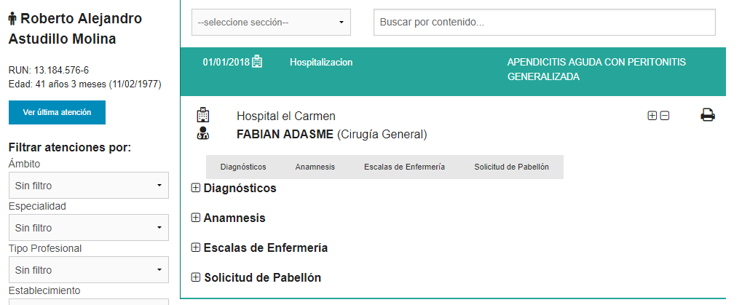

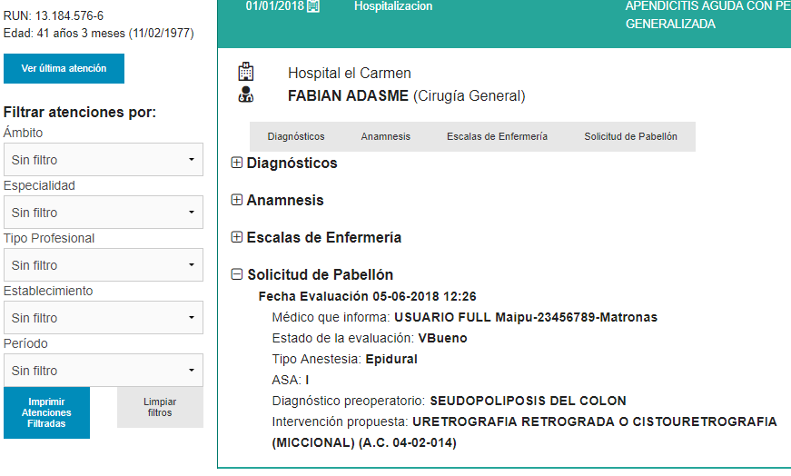

Imágenes del PDF

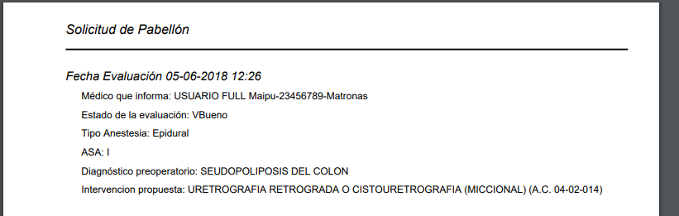

El consentimiento quedará pendiente para la parte 3 del requerimiento ya que no fue proporcionado por Alfatec en el webservice solicitado.

**Ordenes de exámenes:**

Con respecto a las órdenes de exámenes, este ítem fue modificado, agregando los elementos solicitados en el requerimiento.

Imágenes del Visor:

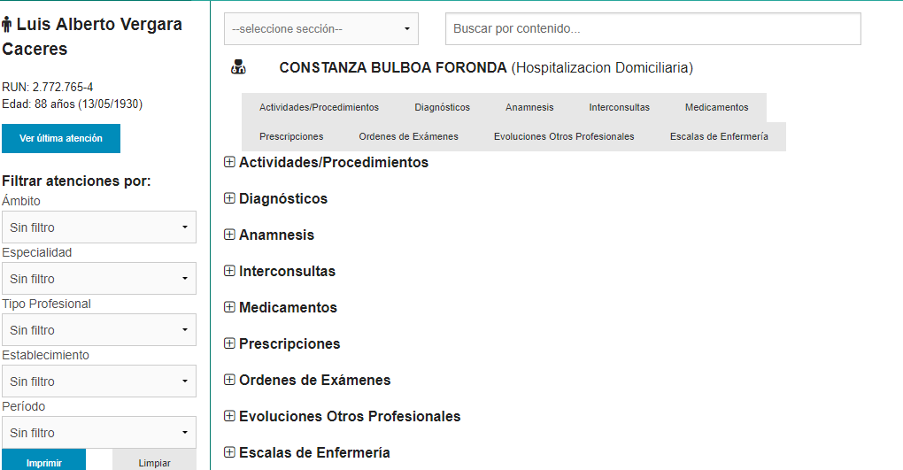

Como se puede apreciar en la imagen, se muestra el ítem Ordenes de Exámenes.

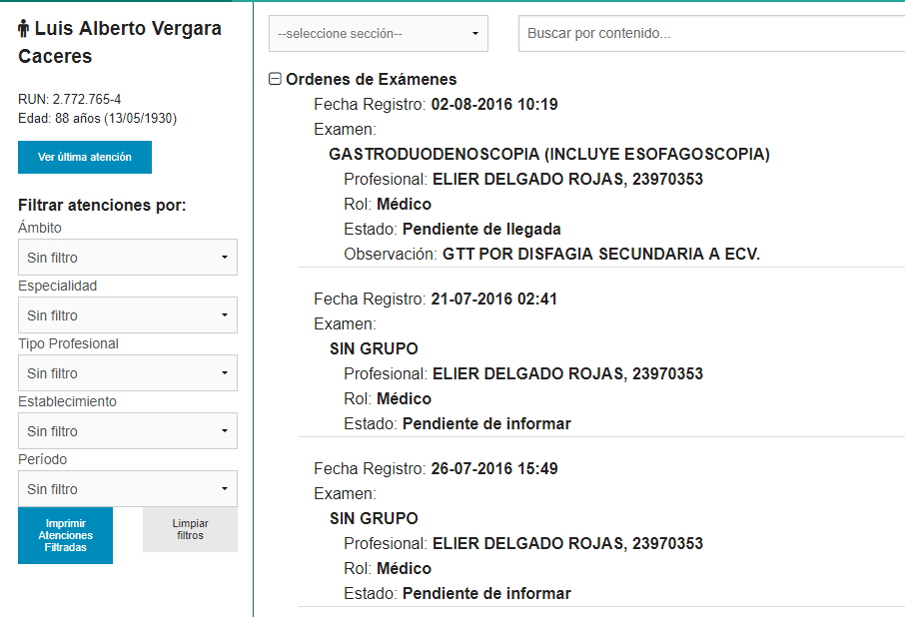

Al expandir el elemento se puede apreciar lo siguiente:

- Quien (Nombre, Apellido, Rut) => tag Profesional

- Que profesión tiene. => tag Rol

- Cuando (fecha y hora) del registro. => tag Fecha registro

- Nombre del Examen => debajo del tag Exámen

- Estado => tag Estado

- Observación => tag Observación (cuando esta exista aparecerá)

Imágenes del PDF

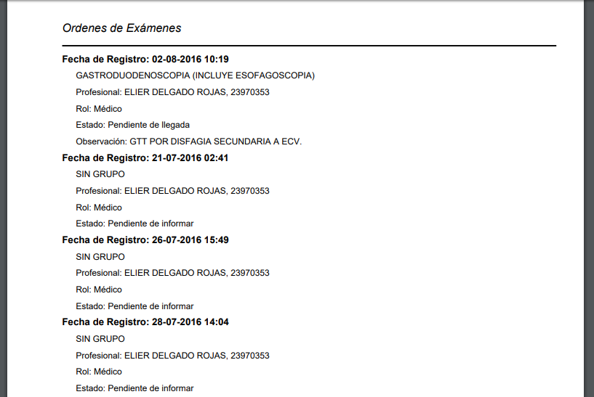

## Imágenes:

## Detalle Técnico:

[Párrafo opcional que permite identificar el detalle técnico para la publicación del requerimiento.]

## Script de Comprobación y corrección de Data:

[Párrafo opcional que permite adjuntar scripts asociados a BD.]

## Pruebas Unitarias Funcionales:

[Párrafo obligatorio que permite adjuntar la evidencia de las pruebas unitarias realizadas.]

## Control de Cambios: [SI/NO]

## Anexo:

**Control de Versiones**

|  |  |  |  |  |
| --- | --- | --- | --- | --- |
| **Versión** | **Fecha** | **Autor** | **Revisado por** | **Principales Cambios** |
| 1.0 | 08-06-2018 | Víctor Coronado | [Nombre] | Creación Documento |
|  |  |  |  |  |